TORAH AND DERECH ERETZ REDUX
Sponsored by Jake and Karen Abilevitz in memory of Jake’s Beloved Parents
אליהו בן אבא ז"ל & לאה בת אברהם ז"ל and Karen’s brother יהושע בן שמעון דב ז"ל

1) Avos, Chapter 3, Mishna 15 & 16
Rabbi Elazar ben Azariah says:  - If there is no Torah, there is no worldly occupation;  - if there is no worldly occupation, there is no Torah.  - If there is no wisdom, there is no fear;  - if there is no fear, there is no wisdom.  - If there is no understanding, there is no knowledge;  - if there is no knowledge, there is no understanding.  - If there is no flour, there is no Torah;  - if there is no Torah, there is no flour.  - He would say: Anyone whose wisdom exceeds his deeds, to what is he compared? To a tree whose branches are many but whose roots are few; and the wind comes and uproots it and turns it upside down; as it is said…  - But one whose deeds exceed his wisdom, what is he like? Like a tree whose branches are few but whose roots are many; since even if all the winds of the world come and blow upon it, they do not move it from its place, as it is said… | רַבִּי אֶלְעָזָר בֶּן עֲזַרְיָה אוֹמֵר,  - אִם אֵין תּוֹרָה, אֵין דֶּרֶךְ אֶרֶץ.  - אִם אֵין דֶּרֶךְ אֶרֶץ, אֵין תּוֹרָה.  - אִם אֵין חָכְמָה, אֵין יִרְאָה.  - אִם אֵין יִרְאָה, אֵין חָכְמָה.  - אִם אֵין בִּינָה, אֵין דַּעַת.  - אִם אֵין דַּעַת, אֵין בִּינָה.  - אִם אֵין קֶמַח, אֵין תּוֹרָה.  - אִם אֵין תּוֹרָה, אֵין קֶמַח.  - הוּא הָיָה אוֹמֵר, כָּל שֶׁחָכְמָתוֹ מְרֻבָּה מִמַּעֲשָׂיו, לְמַה הוּא דוֹמֶה, לְאִילָן שֶׁעֲנָפָיו מְרֻבִּין וְשָׁרָשָׁיו מֻעָטִין, וְהָרוּחַ בָּאָה וְעוֹקַרְתּוֹ וְהוֹפַכְתּוֹ עַל פָּנָיו שֶׁנֶּאֱמַר ...  - אֲבָל כָּל שֶׁמַּעֲשָׂיו מְרֻבִּין מֵחָכְמָתוֹ, לְמַה הוּא דוֹמֶה, לְאִילָן שֶׁעֲנָפָיו מֻעָטִין וְשָׁרָשָׁיו מְרֻבִּין, שֶׁאֲפִלּוּ כָל הָרוּחוֹת שֶׁבָּעוֹלָם בָּאוֹת וְנוֹשְׁבוֹת בּוֹ אֵין מְזִיזִין אוֹתוֹ מִמְּקוֹמוֹ, שֶׁנֶּאֱמַר ...

PART 1: DERECH ERETZ
1) פירוש רש"י על אבות פרק ג
אם אין תורה אין דרך ארץ. כמ"ש לעיל יפה תלמוד תורה עם ד"א:
שיגיעת שניהם משכחת עון. שמתוך שהוא לומד ועוסק בתורה ובסחורה להתפרנס אינו חומד וגוזל ממון אחרים

2) פירוש רבינו יונה על אבות פרק ג
רבי אלעזר בן עזריה אומר אם אין תורה אין דרך ארץ - כלומר מי שאינו יודע תורה אינו שלם במדות של דרך ארץ כי רוב מדות הטובות שיש בדרכי העולם בתורה הם כמו והעבט תעביטנו הענק תעניק לו מאזני צדק אבני צדק וכמה וכמה כיוצא בהם. אם כן בלא תורה לא יהיו דעותיו שלמות בדרך ארץ:
אם אין דרך ארץ אין תורה - ר"ל שצריך תחלה לתקן את עצמו במדות. ובזה תשכון התורה עליו שאיננה שוכנת לעולם בגוף שאינו בעל מדות טובות לא שילמוד התורה ואחר כך יקח לו המצות כי אי אפשר וזהו כענין שנאמר נעשה ונשמע וכמו שכתבנו

3) בית הבחירה (מאירי) מסכת אבות פרק ג
רבי אלעזר בן עזריה אומר אם אין תורה אין דרך ארץ כו' ידוע הוא שדרך ארץ הוא מונח על מדות האדם ומוסר הצריך לו בענין ההנהגה המדינית והתורה נאמרה עניינה בכאן על חלק מצות התורה הבא להישיר לאדם בדרך ישרה בהנהגותיו ואמר תחילה שלולא מצות התורה והמישכו' האדם על זה לא היה לו שלימות בדרך ארץ הבא לו מצד עצמו והנהגת טבעו ואפילו היה בתכלית ההכנה כי לא יגיע לתכלית מה שהגיעו אופני התורה בזה למחזיק בדרכיה וכן אם אין לאדם הכנה טבעית בזה לא יספיק לו מצות התורה לזה השלמות כי המצות יישירו האדם דרך כלל ואי אפשר להם להשגיח בפרטים דקים מתחדשים תמיד צריכים למוסר ודרך ארץ כמו שתאמר דרך משל שהתורה אסרה מאכלים הרבה להיות בהם מותרות ומציאות היזק שהראוי להבין מדרכיה שכל מותר ורדיפת שובע יתר הוא רע אפילו במאכלות שלא נאסרו וכן בכל המצות ולמדת שהזוג הזה כל אחד מנפרדיו מועיל במציאות חבירו ומשלים אותו ולמדנו מזה מדעת קצת מפרשי החכמים שני דברים האחד שאין לשום אדם לבטוח בשלמות הנהגותיו הבא מצד טבעו להקל מזה על אחת ממצות התורה ואע"פ שנאמר באבות העולם ע"ה שהגיעו לשלימות המיועד בתורה ונעשו צדיקים גמורים באין תורה (א)לא הכל זוכים לכך והמאמרים על הרוב נאמרים והשני שהאדם לא יצא ידי חובת עצמו בנפשו בקיום פרטי המצות אבל יבין דבר מתוך דבר ויתבונן כי ההערה מדה טובה והינזר מכל מדה מגונה נכלל בכלל מצות התורה למביני דרכיה אע"פ שלא הוזכרה בתורה בפירוש:

4) תפארת ישראל - יכין מסכת אבות פרק ג
קיד) אם אין תורה אין דרך ארץ. לאו תורה ממש קאמר, דהרי כמה ע"ה שלא למדו, וכמה חסידי אה"ע שלא שמרו התורה, ואפ"ה הן בעלי מוסר וד"א, אלא נ"ל משום דלכל אומה יש דת אלהי שכוללת ג' עקרים, דהיינו, א) שיש תורה משמים, ב) שיש שכר ועונש, ג) שיש השארת הנפש, [ולא נחלקו האומות זמ"ז רק בפירושן], ואלו שלשה העקרים הראשיות נקראין כאן תורה, ולכן מי שאינו מאמין בהן, הרי האדם כבהמה לפניו ואין הנפש חשובה בעיניו לנהוג בה יקר במוסר וד"א כנימוסי עם ועם, וכל מה שיעשה בזה, הוא מצד הכרח:
קטו) אם אין ד"א אין תורה. דאם אין הנפש חשובה בעיניו לנהוג בה יקר, איך אפשר שיאמין בג' שרשי הדת שהן רק משום שהנפש יקרה, זה הכלל [דרעליגיאן וטוגענד] אחוזים יחד, במי שאין זה אין זה, או נ"ל דתורה היינו חיוביו למקום ב"ה, דלא היינו יודעים במה נקדם לפניו אם לא תה"ק תורה לנו החוקים הקדושים ההם, ודרך ארץ, היינו חיובנו לאדם חבירנו, וקאמר הכא דמי שהוא אפיקורוס כופר בתורה משמים, גם שמירתו וחיוביו לבני אדם, אינו בלב שלם, וכ"כ מי שהוא צבוע בי"ש ואינו נזהר בחיוביו לחבירו גם זה אין תוכו כברו, ושניהן כשיתנסו בזה או בזה יתגלה מצפוני לבם הנשחת

5) אברבנאל
t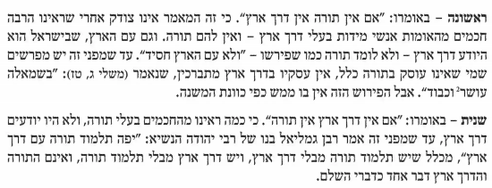
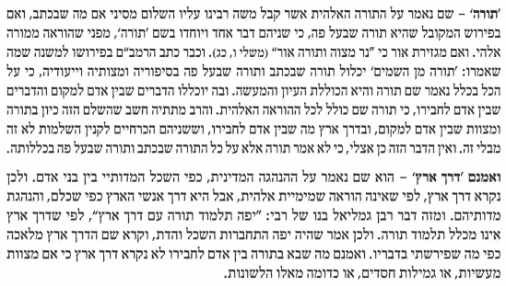
7) דרך חיים על אבות פרק ג
ויש לפרש מפני שאמר למעלה ר"ע שחוק וקלות ראש מרגילין את האדם לערוה, ורצה לומר שמן הרע נמשך הרע, ולפיכך סמך אחריו דברי ר"א בן עזריה שההפך הוא ג"כ כי אם אין תורה אין דרך ארץ ואם אין דרך ארץ אין תורה וכן אם אין חכמה וכו'. וכל זה כי מן הטוב נמשך הטוב אשר מתדמה ומתיחס לו כמו שמן הרע נמשך יותר רע, כי השחוק וקלות ראש שהוא רע מרגילין ומוליכין את האדם לערוה ודבר זה מצד ההתדמות אשר ביניהם כמו שהתבאר, וכמו שהשחוק וקלות ראש והערוה מתדמים ומתיחסי' במה שהם דברים רעים ולכך נמשך זה אחר זה, וכך בעצמו התורה ודרך ארץ הם דברים טובים מתיחסים ונמשך האחד אחר השני. אבל כבר אמרנו שאין צריך לזה, רק מפני כי ר"א בן עזריה היה בדור אחד עם ר"ע ולכך סדר דבריו אחר ר"ע כמו שאמרנו פעמים הרבה כי כאשר היו בדור אחד סדר דבריהם זה אחר זה. ולכך סדר דברי ר' ישמעאל ור"ע ור' אלעזר בן עזריה דבריהם זה אחר זה שאלו שלשתן בזמן אחד היו כדאמרינן בפרק בתרא דמועד קטן (כ"ח, ב') כשמתו בניו של ר"י נכנסו ד' זקינים לנחמו ר' טרפון ור' יוסי הגלילי ור' אלעזר בן עזריה ור' עקיבא וכן בכמה מקומות

6) ר' אברהם פריצול
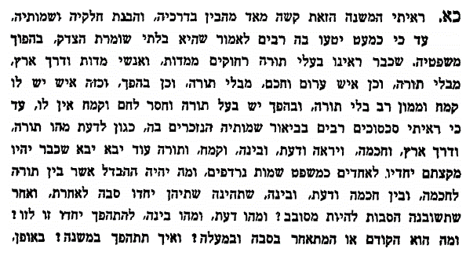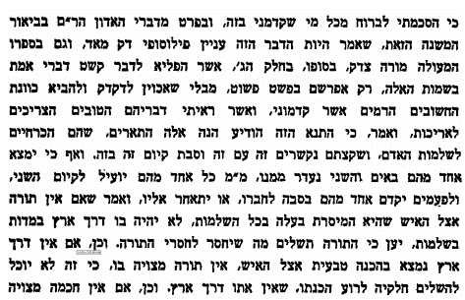
8) אברבנאל
